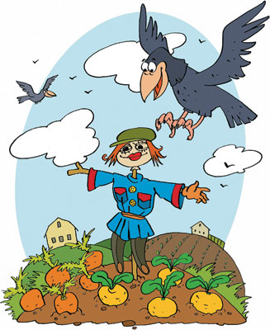
1. Огородное пугало
Слова | Движения
В саду уснули птички,  Легли котята спать. | Дети прикладывают сложенные вместе ладошки к уху и тихо покачиваются, как бы засыпая.
А пугало вскочило  И стало распевать: | Подпрыгивают на двух ногах, разводят руки в стороны, покачиваются.
«Я всю ночь стою качаюсь.  На мне шляпа и пиджак. | Покачиваются из стороны в сторону, руки разведены.
Я вот так машу руками. | Махи руками вперед-назад.
Я ногой трясу вот так». | Стоя на одной ноге, трясут другой.

Загадка:
Тело деревянное,
Одежка рваная,
Не ест, не пьет,
Огород стережет.

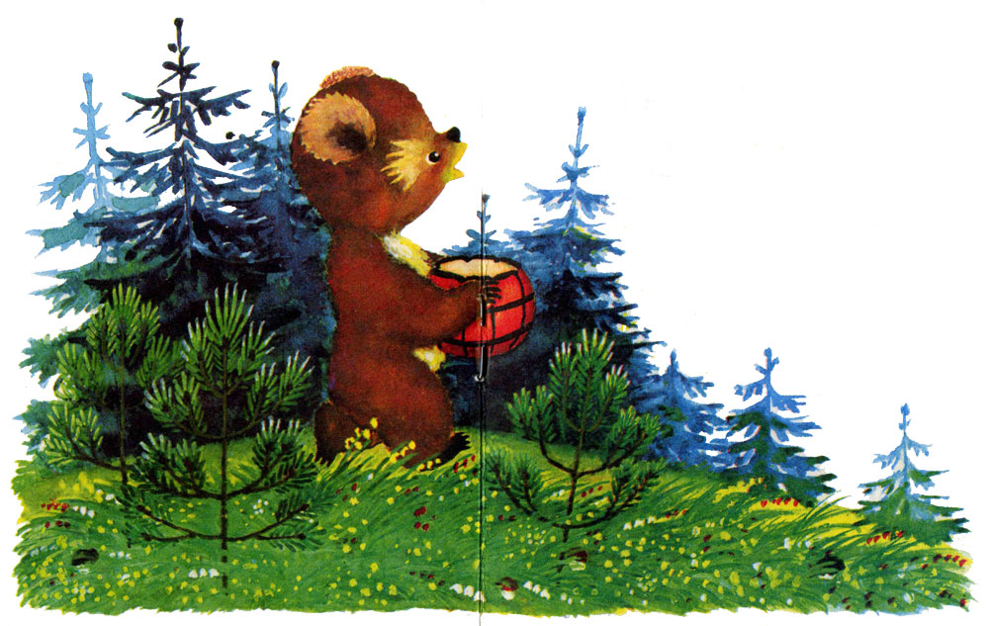
2. Медведь
Слова | Движения
Три медвежонка прыгали в саду.  И один сказал: «Я упаду». | Прыжки на двух ногах.
И, конечно, он  упал вниз головой | Стоя на месте, выполняют наклоны туловища вперед.
Медвежонка увели домой. | Ходьба, руки согнуты в локтях, ноги на ширине плеч, как бы вразвалку. Либо ходьба на внешней стороне стопы.

Загадка:
Он зимой в берлоге спит,
Потихонечку храпит,
А проснётся, ну реветь,
Как зовут его? - …

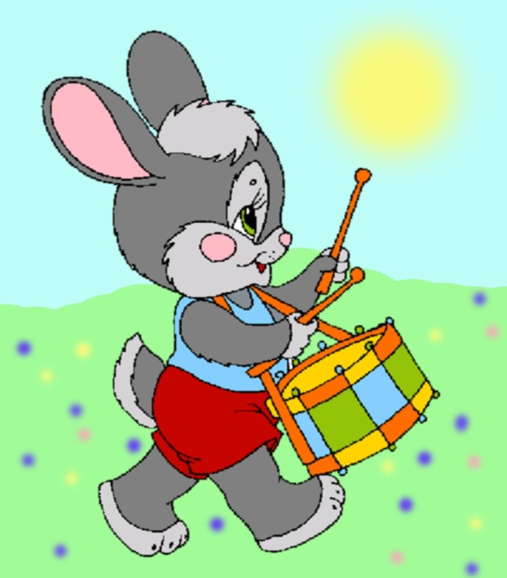
3. Зайка
Слова | Движения
Зайка прыгал, прыгал, прыгал, | Дети прыгают на месте, руки держат перед собой, как зайки.
Прыгал и устал. | Останавливаются.
Хвостиком пошевелил, | Руки за спину, шевелят пальчиками.
Ушки вверх поднял. | Поднимают ладошки к голове, шевелят ими.
И услышал зайка тихий, очень тихий звук. | Прислоняют ладошку к уху, как бы прислушиваясь. Наклоны головы.
Посмотрел по сторонам, | Прислоняют распрямленную ладонь ко лбу, как бы приглядываясь. Повороты головы из стороны в сторону.
В норку прыгнул вдруг. | Прыжок вперед на двух ногах. Садятся на корточки, закрывают глаза, как бы испугавшись.
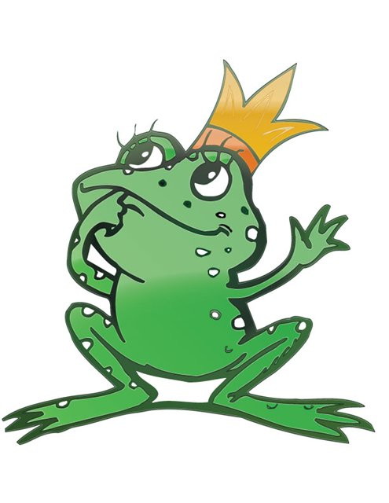
Загадка:
Кто трясётся за кусточком,
Маленьким дрожит хвосточком?
Ты трусливого узнай –ка,
То, наверно, серый…

4. Лягушата
Слова | Движения
Четверо лягушат  Вместе на пне сидят. | Дети сидят как им удобно, машут ладошками. Наклоны головы.
Вместе на пне сидят,  Вкусных комаров едят. | Выбрасывают ладони вперед, как бы ловя комаров.

Загадка:
Скачет в траве, -
Глаза на голове,
Скользкая и мокрая,
Зеленая квакушка,
А зовут ее -...

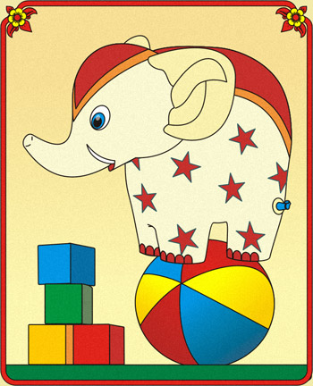
5. Слон
Слова | Движения
Спать пора! Уснул бычок,  Лег в кроватку на бочок. | Дети переминаются с ноги на ногу, покачиваются, как бы уставшие.
Сонный мишка лег в кровать,  Только слон не хочет спать. | Закрывают глаза, кладут сложенные ладошки под голову, тихо покачиваются.
Головой кивает слон,  Он слонихе шлет поклон. | Открывают глаза. Наклоны головы. Поклон.

Загадка:
Трубит громко, да не трубач,
Настоящий он силач.
Имеет длинный хобот он.
Догадались? Это…

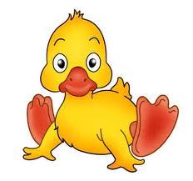
6. Утята
Слова | Движения
Купаются утята целый день в пруду. | Разводят руки в стороны от себя, как бы плывут.
Вниз головой ныряют, хвостик на виду. | Наклоны вперед. Руки за спиной, двигают пальчиками.

Загадка:
Удивительный ребенок!
Только вышел из пеленок,
Может плавать и нырять,
Как его родная мать.

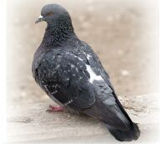
7. Голуби
Слова | Движения
Голуби на крыше рядышком сидят. | Стоя на месте, выполняют махи руками, имитируя движение крыльев.
Если в ладоши хлопнуть – сразу полетят. | Хлопки в ладоши. Затем ходьба по кругу, махи руками вверх-вниз.

Загадка:
Известно с давних нам времен,
Что эта птица - почтальон.

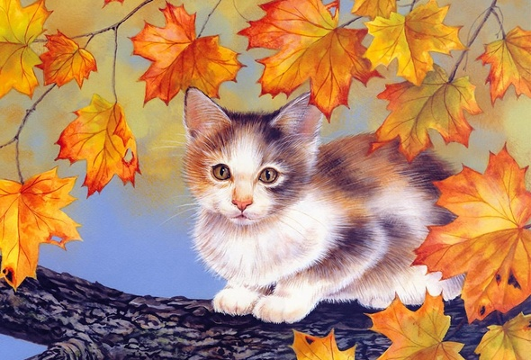
8. Кошка
Слова | Движения
Кошка и котята очень любят спать, | Потирают глаза кулачками, кладут сложенные ладошки под голову. Наклоны головы.
Спать они приходят на мою кровать. | Ползание на корточках.

Загадка:
Мордочка усатая,
Шубка полосатая,
Часто умывается,
А с водой не знается.

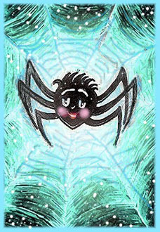
9. Паучок
Слова | Движения
Паучок ходил по ветке,  А за ним ходили детки. | Скрещивают руки. Быстро перебирают пальчиками, касаясь рук.
Дождик с неба вдруг полил, | Потрясывают кистями рук из стороны в сторону, пальцы направлены вниз.
Паучка на землю смыл. | Резко опускают руки вниз, хлопок по столу.

Загадка:
Как красивую картину
Сплел большую паутину
Ни комарик, ни жучек,
А умелый …

10. Жирафы
Слова | Движения
У жирафов пятна, пятна, пятна, пятнышки везде: | Дети хлопают ладонями по рукам.
На лбу, | Дотрагиваются до лба.
На ушах, | Дотрагиваются до ушей.
На шее, | Дотрагиваются до шеи.
На локтях | Дотрагиваются до локтей.
Есть на носах | Дотрагиваются до носа.
И животах, | Дотрагиваются до живота.
Коленях | Дотрагиваются до колен.
И носках. | Наклоняются и дотрагиваются до носков ног.
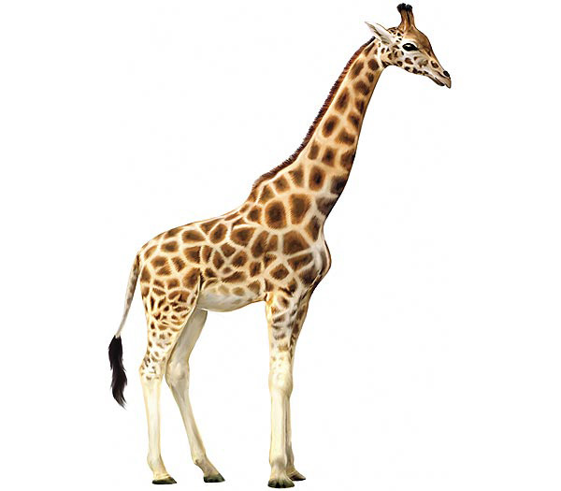
Загадка:
Он высокий и пятнистый,
С длинной-длинной шеей,
И питается он листьями -
Листьями деревьев.

